План научных исследований в экспериментальной части проекта (изначальный).

2016 год.

Исследовать работу двухфазного криогенного лавинного детектора (ДКЛД) с криогенной камерой объемом 9 л с электролюминесцентным (ЭЛ) зазором, считываемым с помощью криогенных ФЭУ, и комбинированным умножителем ГЭУ/ГЛФД-матрица - в Ar с добавлением малой (порядка 50 ppm) примеси N2 и в чистом Ar. Сравнить полученные результаты. Выполнять исследования по программе, адаптированной к потребностям эксперимента DarkSide.

2017 год.

Исследовать работу ДКЛД с криогенной камерой объемом 9 л с ЭЛ зазором, считываемым напрямую с помощью ГЛФД-матрицы - в Ar с добавлением малой (порядка 100 ppm) примеси N2. Достичь минимального порога регистрации, т.е. оценить предельную чувствительность детектора, для электронов и/или ядер отдачи. Выполнять исследования по программе, адаптированной к потребностям эксперимента DarkSide.

2018 год.

Измерить ионизационный выход в жидком Ar от ядер отдачи с помощью нейтронного DD генератора и ДКЛД с криогенной камерой объемом 9 л с ЭЛ зазором, считываемым с помощью ГЛФД матрицы или комбинированного умножителя ГЭУ/ГЛФД-матрица. Выполнять исследования по программе, адаптированной к потребностям эксперимента DarkSide.

1.1. Заявленный в проекте план работы на год

В экспериментальной части проекта (откорректированный в 2016 году).

Продолжить исследования ДКЛД с криогенной камерой объемом 9 л с ЭЛ зазором, считываемым компактными ФЭУ и ГЛФД, в чистом аргоне, причем с повышенной точностью измерения и контроля содержания примеси азота – менее 5 ppm. Окончательно подтвердить или опровергнуть эффект усиления ЭЛ сигнала в двухфазном аргоне за счет добавления малой примеси азота при низких температурах (87 К).

В случае подтверждения эффекта, исследовать работу ДКЛД с криогенной камерой объемом 9 л с ЭЛ зазором, считываемым напрямую с помощью ГЛФД-матрицы - в аргоне с добавлением малой (менее 50 ppm) примеси азота. Достичь минимального порога регистрации, т.е. оценить предельную чувствительность детектора, для электронов и/или ядер отдачи. Представить физическое объяснение эффекта усиления передачи возбуждения от аргона к азоту при низких температурах.

В случае опровержения эффекта, исследовать работу ДКЛД с криогенной камерой объемом 9 л с ЭЛ зазором в аргоне, считываемым либо с помощью ГЛФД-матрицы с пленкой сместителя спектра, либо с помощью комбинированного умножителя ГЭУ/ГЛФД-матрица. Достичь минимального порога регистрации, т.е. оценить предельную чувствительность детектора, для электронов и/или ядер отдачи.

Выполнять исследования по программе, адаптированной к потребностям эксперимента DarkSide.

1.2. Заявленные научные результаты на конец года

В экспериментальной части проекта.
В 2016 году будет проведено комплексное исследование характеристик двухфазного криогенного лавинного детектора (ДКЛД) с криогенной камерой объёмом 9 л с электролюминесцентным (ЭЛ) зазором, считываемым с помощью криогенных ФЭУ, и комбинированным умножителем ГЭУ/ГЛФД-матрица размером 5х5 - в Ar с добавлением малой (порядка 50 ppm) примеси N2 и в чистом Ar. Будут измерены его усилительные, амплитудные и координатные характеристики. Будет проведено сравнение результатов для чистого Ar и Ar с добавкой N2.

1.3. Сведения о фактическом выполнении плана работы на год (фактически проделанная работа, до 10 стр.)

Экспериментальная часть проекта.

План работ на 2016 год был фактически выполнен. В частности, была исследована работа двухфазного криогенного лавинного детектора (ДКЛД) с криогенной камерой объёмом 9 л с электролюминесцентным (ЭЛ) зазором, считываемым с помощью компактных криогенных ФЭУ, и комбинированным умножителем ГЭУ/ГЛФД-матрица (газовый электронный умножитель/матрица гейгеровских лавинных фотодиодов), в аргоне с добавлением малой (порядка 50 ppm) примеси азота и в чистом аргоне. Для этого была создана экспериментальная установка: см. Рис. 1 и Рис. 2.

На Рис. 1 показана схема ДКЛД с криогенной камерой объемом 9 л с ЭЛ зазором, считываемым с помощью криогенных ФЭУ, и комбинированным умножителем ГЭУ/ГЛФД-матрица (показан только центральный ГЛФД). На Рис. 2 показана фотография центральной части ДКЛД с ЭЛ зазором, включающей катод в виде ГЭУ, два поле-формирующих электрода дрейфового промежутка, нижнего электрода ЭЛ зазора в виде ГЭУ, двухкаскадного ГЭУ и 5х5 матрицы ГЛФД, отделенной от ГЭУ пластиной из оргстекла. Видна также часть делителя высокого напряжения.

ДКЛД включал в себя 9 л криогенную камеру, заполненную 2.5 л жидкого аргона. Аргон очищался от электроотрицательных примесей с помощью Oxisorb фильтра, что обеспечивало время жизни электронов в жидкости более 100 мкс. Детектор работал в двухфазном режиме в равновесном состоянии, при давлении насыщенных паров 1.00 атм и температуре 87.3 К. Криогенная камера включала катодный электрод, поле-формирующие электроды и интерфейсный электрод (THGEM0), погруженные в слой жидкого аргона толщиной 55 мм. Эти элементы были запитаны через высоковольтный делитель напряжения, размещенный в жидкости, образуя таким образом дрейфовый промежуток в жидком аргоне длиной 48 мм. Слой жидкости толщиной 4 мм над THGEM0 работал в качестве эмиссионного промежутка – области эмиссии электронов из жидкой в газовую фазу. Сборка двойного ГЭУ (THGEM1 и THGEM2) была помещена в газовую фазу над жидкостью. ЭЛ зазор толщиной 18 мм определялся поверхностью жидкости и THGEM1. Все электроды имели одну и ту же активную область, 10х10 см2. Напряжение на делителе варьировалось от 11 до 22 кВ, что соответствовало электрическому полю 0.34-0.68 кВ/см в дрейфовом промежутке, 2.6-5.1 кВ/см в эмиссионном промежутке и 4.0-8.0 кВ/см в ЭЛ зазоре. Среднее время дрейфа электронов первичной ионизации через эти промежутки варьировалось от 25 до 35 мкс.

Детектор облучался снаружи рентгеновскими фотонами от импульсной рентгеновской трубки с энергией около 25 кэВ после фильтрации, и от радиоактивных источников 109Cd, с энергией 22-25 и 88 кэВ, и 241Am, с энергией 60 кэВ. ЭЛ зазор просматривался четырьмя криогенными 2-х дюймовыми ФЭУ Hamamatsu R6041-506MOD, расположенными по периметру зазора. ФЭУ были электрически изолированы от зазора заземленной сеткой и акриловым коробом. Чтобы преобразовать ВУФ излучение аргона в синий свет, четыре пленки сместителя спектра (WLS) на основе TPB (тетрафенил-бутадиена) в полистирольной матрице наносились на внутреннюю поверхность короба, напротив каждого ФЭУ. Кроме того, пропорциональная электролюминесценция в других спектральных диапазонах (т.е. в видимом и ближнем ИК диапазоне, если таковые имелись) регистрировались с помощью ГЛФД (MPPC) Hamamatsu S10931-100P, расположенными позади THGEM2.

На первом этапе измерений три типа сигналов регистрировалось с ЭЛ зазора: суммарный оптический сигнал от ФЭУ, зарядовый сигнал от THGEM1 (действующего в качестве анода зазора) и оптический сигнал от MPPC. В частности, Рис. 3 показывает примеры сигналов с ДКЛД с ЭЛ зазором и комбинированным умножителем ГЭУ/ГЛФД-матрица, включающие сигналы с ФЭУ (PMT), ГЭУ (THGEM) и ГЛФД (MPPC), а также их производные в виде увеличенных участков (zoom) и амплитудных гистограмм.

Амплитудные характеристики детектора продемонстрированы на Рис. 4. Он показывает амплитудный спектр ЭЛ сигналов от смеси радиоактивных источников 109Cd и 241Am при дрейфовом поле в жидком аргоне 0.62 кВ/см и поле в ЭЛ зазоре 7.3 кВ/см. Хорошо различимы пики от рентгеновских фотонов с энергией 88 кэВ и 22-25 кэВ от источника 109Cd, а также с энергией 60 кэВ от источников 241Am. Видно, что энергетическое разрешение улучшается с энергией; оно составило 42, 22 и 16% для 22-25, 60 и 88 кэВ соответственно.

На втором этапе измерений была исследована работа комбинированного умножителя ГЭУ/ГЛФД-матрица в ДКЛД с ЭЛ зазором. На Рис. 5 сравниваются усилительные характеристики ЭЛ зазора с выключенным и включенным умножителем ГЭУ/ГЛФД-матрица: показан выход ЭЛ зазора (в фотоэлектронах на дрейфующий электрон – ф.э./е) при напряжении на каждом ГЭУ ноль (зарядовое усилении равно нулю) и 2200 В (общее зарядовое усиление 2ГЭУ равно 40). Видно, что усиление ЭЛ зазора при поле 7 кВ/см может достигать величин 1.0 и 1.5 ф.э./е для зарядового усиления ГЭУ ноль и 40 соответственно.

Результаты измерения координатных характеристик комбинированного умножителя ГЭУ/ГЛФД-матрица в составе ДКЛД представлены на Рис. 6. Показано распределение событий по координате Y, восстановленной по амплитудам сигналов с матрицы ГЛФД методом центра тяжести, при облучении детектора рентгеновскими фотонами с энергией 25 кэВ через коллиматор диаметром 2 мм. Пространственное разрешение, извлеченное из этих данных, составило 1 мм (стандартное отклонение).

На третьем этапе измерений сравнивались результаты, измеренные в смеси аргона с добавлением малой (менее 50 ppm) примеси азота и в чистом аргоне. Содержание азота в аргоне измерялось тремя способами: методом хроматографии в региональной компании «Чистые газы», с помощью анализатора остаточных газов (масс-спектрометра) Pfeiffer-Vacuum QME220, работающем при давлении ниже 10-4 Торр, и с помощью отечественного прибора «Свет» - измерителя концентрации азота в аргоне. Измерения с чистым аргоном, начатые в июле, продолжаются до сих пор. Рис. 7 и 8 иллюстрируют полученные результаты.

На Рис. 7 показан выход удельной электролюминесценции в зависимости от удельного электрического поля в приближении чистого аргона: представлено сравнение нашего эксперимента (this work) с теорией (Oliveira et al.). Видно, что данное приближение не работает, т.к. эксперимент расходиться с теорией в 2.7 раза. С другой стороны, отсюда следует вывод, что добавка азота в данной конструкции детектора ведет к увеличению амплитуды ЭЛ сигнала почти в три раза, по сравнению с чистым аргоном. На Рис. 8 показан выход удельной электролюминесценции в зависимости от удельного электрического поля в приближении аргона с добавкой азота (менее 50 ppm): представлено сравнение нашего эксперимента (this work) с теорией (Oliveira et al.). Видно, что данное приближение находится в согласии с теорией.

Программа проводимых исследований идет в соответствии программой, адаптированной к потребностям эксперимента DarkSide по поиску темной материи. Кроме того, наш вклад в эту адаптированную программу осуществлен в рамках командирования аспиранта нашей группы Олейникова В.П. в группу DarkSide при INFN, Неаполь, Италия (октябрь – декабрь 2016 г.), где он проводил исследования ГЛФД матриц в интересах эксперимента DarkSide.

1.4. Сведения о достигнутых конкретных научных результатах в отчетном году (до 5 стр.)

Экспериментальная часть проекта.

Создана экспериментальная установка, включающая двухфазный криогенный лавинный детектор (ДКЛД) с криогенной камерой объёмом 9 л с электролюминесцентным (ЭЛ) зазором, считываемым с помощью компактных криогенных ФЭУ, и комбинированным умножителем ГЭУ/ГЛФД-матрица (газовый электронный умножитель/матрица гейгеровских лавинных фотодиодов), работающая в аргоне с добавлением малой (порядка 50 ppm) примеси азота и в чистом аргоне, при температуре 87 К.

Проведены комплексные исследования работы ДКЛД с криогенной камерой объёмом 9 л с ЭЛ зазором, считываемым с помощью компактных криогенных ФЭУ, и комбинированным умножителем ГЭУ/ГЛФД-матрица, в аргоне с добавлением малой (порядка 50 ppm) примеси азота и в чистом аргоне.

Успешно зарегистрированы три типа сигналов в ДКЛД с ЭЛ зазором: оптический сигнал от ФЭУ, зарядовый сигнал от ГЭУ и оптический сигнал от ГЛФД.

Измерены амплитудные характеристики ДКЛД с ЭЛ зазором при облучении рентгеновскими фотонами от источников 109Cd и 241Am. Энергетическое разрешение детектора составило 22% и 16% для фотонов с энергией 60 и 88 кэВ соответственно.

Измерены усилительные характеристики ЭЛ зазора в ДКЛД с выключенным и включенным умножителем ГЭУ/ГЛФД-матрица: усиление ЭЛ зазора при поле 7 кВ/см составило 1.0 и 1.5 ф.э./е для зарядового усиления ГЭУ ноль и 40 соответственно.

Исследована работа комбинированного умножителя ГЭУ/ГЛФД-матрица в ДКЛД с ЭЛ зазором. Зарядовое усиление двойного ГЭУ составило достигало 160.

Измерены координатные характеристики комбинированного умножителя ГЭУ/ГЛФД-матрица в составе ДКЛД: пространственное разрешение, составило 1 мм при облучении фотонов с энергией 25 кэВ.

Проведено сравнение результатов работы ДКЛД с ЭЛ зазором для аргона с добавкой азота (порядка 50 ppm) и чистого аргона. Показано, что добавка азота в данной конструкции детектора ведет к увеличению амплитуды ЭЛ сигнала почти в три раза, по сравнению с чистым аргоном.

Программа проводимых исследований находится в соответствии программой, адаптированной к потребностям эксперимента DarkSide по поиску темной материи.

1.5. Описание выполненных в отчетном году работ и полученных научных результатов для публикации на сайте РНФ

на русском языке (до 3 страниц текста, также указываются ссылки на информационные ресурсы в сети Интернет (urlадреса), посвященные проекту)

Экспериментальная часть проекта.

Проведены комплексные исследования работы двухфазного криогенного лавинного детектора (ДКЛД) с криогенной камерой объёмом 9 л с электролюминесцентным (ЭЛ) зазором, считываемым с помощью компактных криогенных ФЭУ, и комбинированным умножителем ГЭУ/ГЛФД-матрица (газовый электронный умножитель/матрица гейгеровских лавинных фотодиодов), в аргоне с добавлением малой (порядка 50 ppm) примеси азота и в чистом аргоне.

Измерены амплитудные характеристики ДКЛД с ЭЛ зазором при облучении рентгеновскими фотонами от источников 109Cd и 241Am. Энергетическое разрешение детектора составило 22% и 16% для фотонов с энергией 60 и 88 кэВ соответственно.

Измерены усилительные характеристики ЭЛ зазора в ДКЛД с выключенным и включенным умножителем ГЭУ/ГЛФД-матрица: усиление ЭЛ зазора при поле 7 кВ/см составило 1.0 и 1.5 ф.э./е для зарядового усиления ГЭУ ноль и 40 соответственно.

Измерены координатные характеристики комбинированного умножителя ГЭУ/ГЛФД-матрица в составе ДКЛД: пространственное разрешение, составило 1 мм при облучении фотонов с энергией 25 кэВ.

Проведено сравнение результатов работы ДКЛД с ЭЛ зазором для аргона с добавкой азота (порядка 50 ppm) и чистого аргона. Показано, что добавка азота в данной конструкции детектора ведет к увеличению амплитуды ЭЛ сигнала почти в три раза, по сравнению с чистым аргоном.

Программа проводимых исследований находится в соответствии программой, адаптированной к потребностям эксперимента DarkSide по поиску темной материи.

на английском языке

Experimental part of the project.

We have performed complex studies of the two-phase Cryogenic Avalanche Detector (CRAD) with 9 l cryogenic chamber and electroluminescent (EL) gap, read out using compact cryogenic PMTs and combined THGEM/GAPD-matrix multiplier (Thick Gas Electron Multiplier/Geiger-mode APD matrix), in argon doped with small amount (about 50 ppm) of nitrogen and in pure argon.

We have measured the amplitude characteristics of the two-phase CRAD with EL gap when irradiated by X-ray photons from 109Cd and 241Am sources. The energy resolution of the detector amounted to 22% and 16% for photons with the energy of 60 and 88 keV respectively.

We have measured the gain of the EL gap in the two-phase CRAD when the THGEM/GAPD multiplier was turned off and on: the EL gap gain at an electric field of 7 kV/cm amounted to 1.0 and 1.5 pe/e at a THGEM charge gain equal to zero and to 40 respectively.

We have measured the coordinate characteristics of the combined THGEM/GAPD-matrix multiplier in the two-phase CRAD: the spatial resolution amounted to 1 mm when irradiated with X-ray photons with the energy of 25 keV.

We have performed a comparison of the performance of the two-phse CRAD with EL gap for argon doped with small amount (about 50 ppm) of nitrogen and for pure argon. We have shown that the addition of nitrogen in the current detector design increases the EL signal amplitude by almost a factor of three compared to that of pure argon.

The current research program is in line to the program tailored to the needs of the DarkSide experiment for dark matter search.

1.6. Файл с дополнительными материалами (при необходимости представления экспертному совету РНФ дополнительных графических материалов к отчету по проекту)
В формате pdf, до 3 Мб.

1.7. Перечень публикаций за год по результатам проекта
(публикации добавляются из списка зарегистрированных участниками проекта публикаций)

1. Buzulutskov A., Photon emission and atomic collision processes in two-phase argon doped with xenon and nitrogen // Europhys. Lett. 2017. V. 117. Paper 39002. P. 1-6. http://doi.org/10.1209/0295-5075/117/39002
2. Bondar A., Buzulutskov A., Dolgov A., Frolov E., Nosov V., Oleynikov V., Shekhtman L., Semyakina E., Sokolov A. Further studies of proportional electroluminescence in two-phase argon // J. of Instrumentation. 2017. V. 12. Paper C05016. P. 1-12. http://doi.org/10.1088/1748-0221/12/05/C05016

1.10. Информация о представлении достигнутых научных результатов на научных мероприятиях (конференциях, симпозиумах и пр.)
(в том числе форма представления – приглашенный доклад, устное выступление, стендовый доклад и пр.)

1. В.П. Олейников, устный пленарный доклад, Measurement of ionization yields of nuclear recoils in liquid argon using two-phase detector, конференция Instrumentation for colliding beam physics, Новосибирск, Россия, 27 февраля – 3 марта, 2017 г.
2. Е.О. Шемякина, стендовый доклад, Study of proportional electroluminescence in two-phase argon, конференция Instrumentation for colliding beam physics, Новосибирск, Россия, 27 февраля – 3 марта, 2017 г.
3. А.В. Соколов, устный пленарный доклад, ..

3.1. План работы на 2017 год
(в том числе указываются запланированные командировки по проекту), до 5 стр.

Экспериментальная часть.

Исследования работы ДКЛД с ЭЛ зазором в чистом аргоне все еще продолжаются. В ходе исследований обнаружилась проблема точного измерения примеси азота: пока эта точность не превышает +/- 10 ppm, что недостаточно для вывода об окончательном подтверждении эффекта усиления ЭЛ сигнала за счет добавления малой примеси азота при низких температурах (87 К). Ввиду этого предлагается следующий откорректированный план на 2017 год:

Продолжить исследования ДКЛД с криогенной камерой объемом 9 л с ЭЛ зазором, считываемым компактными ФЭУ и ГЛФД, в чистом аргоне, причем с повышенной точностью измерения и контроля содержания примеси азота – менее 5 ppm. Окончательно подтвердить или опровергнуть эффект усиления ЭЛ сигнала в двухфазном аргоне за счет добавления малой примеси азота при низких температурах (87 К).

В случае подтверждения эффекта, исследовать работу ДКЛД с криогенной камерой объемом 9 л с ЭЛ зазором, считываемым напрямую с помощью ГЛФД-матрицы - в аргоне с добавлением малой (менее 50 ppm) примеси азота. Достичь минимального порога регистрации, т.е. оценить предельную чувствительность детектора, для электронов и/или ядер отдачи. Представить физическое объяснение эффекта усиления передачи возбуждения от аргона к азоту при низких температурах.

В случае опровержения эффекта, исследовать работу ДКЛД с криогенной камерой объемом 9 л с ЭЛ зазором в аргоне, считываемым либо с помощью ГЛФД-матрицы с пленкой сместителя спектра, либо с помощью комбинированного умножителя ГЭУ/ГЛФД-матрица. Достичь минимального порога регистрации, т.е. оценить предельную чувствительность детектора, для электронов и/или ядер отдачи.

Выполнять исследования по программе, адаптированной к потребностям эксперимента DarkSide.

3.2. Ожидаемые в конце 2017 года конкретные научные результаты
(форма изложения должна дать возможность провести экспертизу результатов и оценить степень выполнения заявленного в проекте плана работы), до 5 стр.

Экспериментальная часть.

Будет повышена точность измерения и контроля примеси азота в аргоне в ДКЛД с криогенной камерой объемом 9 л с ЭЛ зазором в чистом аргоне, до уровня менее 5 ppm. Будет окончательно подтвержден или опровергнут эффект усиления ЭЛ сигнала в двухфазном аргоне за счет добавления малой примеси азота при низких температурах (87 К).

В случае подтверждения эффекта, будет исследована работа ДКЛД с криогенной камерой объемом 9 л с ЭЛ зазором, считываемым напрямую с помощью ГЛФД-матрицы - в аргоне с добавлением малой (менее 50 ppm) примеси азота. Будет оценен минимальный порог регистрации, т.е. предельная чувствительность детектора, для электронов и/или ядер отдачи. Будет представлено физическое объяснение эффекта усиления передачи возбуждения от аргона к азоту при низких температурах.

В случае опровержения эффекта, будет исследована работа ДКЛД с криогенной камерой объемом 9 л с ЭЛ зазором в аргоне, считываемым либо с помощью ГЛФД-матрицы с пленкой сместителя спектра, либо с помощью комбинированного умножителя ГЭУ/ГЛФД-матрица. Будет оценен минимальный порог регистрации, т.е. предельная чувствительность детектора, для электронов и/или ядер отдачи.

Будут продолжены исследования по программе, адаптированной к потребностям эксперимента DarkSide.

4.2. Расшифровка планируемых расходов

3. Расходы на приобретение оборудования и иного имущества, необходимых для проведения научного исследования (включая монтаж, пусконаладочные работы, обучение сотрудников и ремонт) (представляется перечень планируемых к закупке оборудования и иного имущества, необходимых для проведения научного исследования)

300 тыс. руб.
Компьютеры и другая оргтехника для обработки данных эксперимента и представления результатов. Измерительная электроника для системы сбора данных. Инструмент для сборки детекторов.

950 тыс. руб.
Доукомплектование установки гейгеровскими лавинными фотодиодами (ГЛФД) и криогенными ФЭУ производства Hamamatsu и других компаний, а также компонентами криогенно-вакуумной и газовой систем.

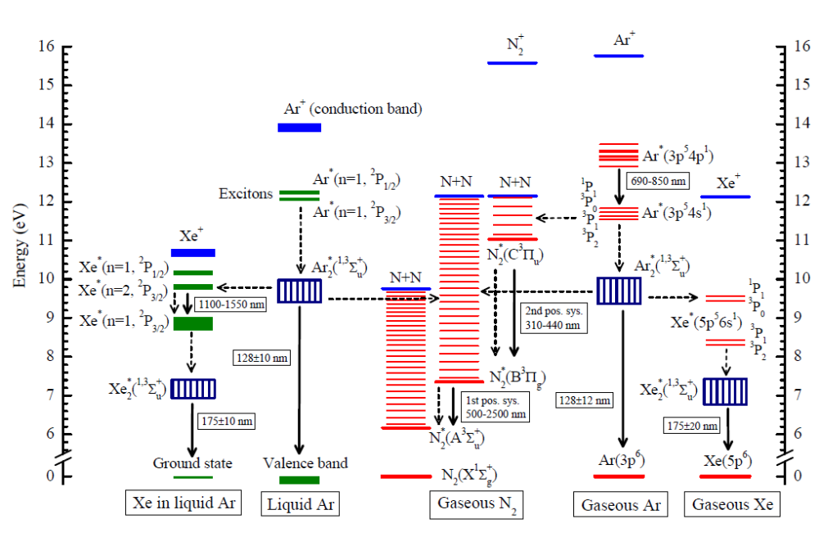

Рис. 1. Схема наиболее важных энергетических уровней, радиационных переходов и безизлучательных переходов в атомных столкновениях в двухфазном аргоне с добавками ксенона и азота. Взято из работы [..].
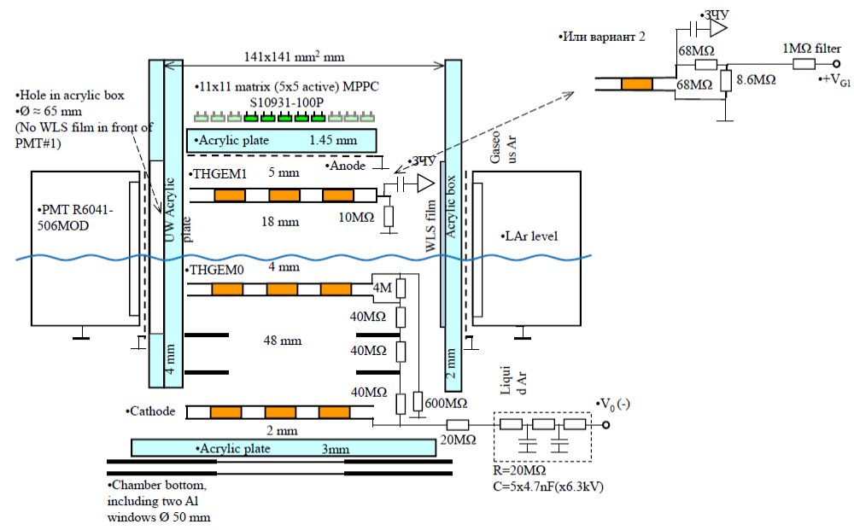

Рис. 2. Схема двухфазного криогенного лавинного детектора (ДКЛД) с криогенной камерой объемом 9 л с электролюминесцентным (ЭЛ) зазором, считываемым с помощью криогенных ФЭУ и ГЛФД-матрицы.
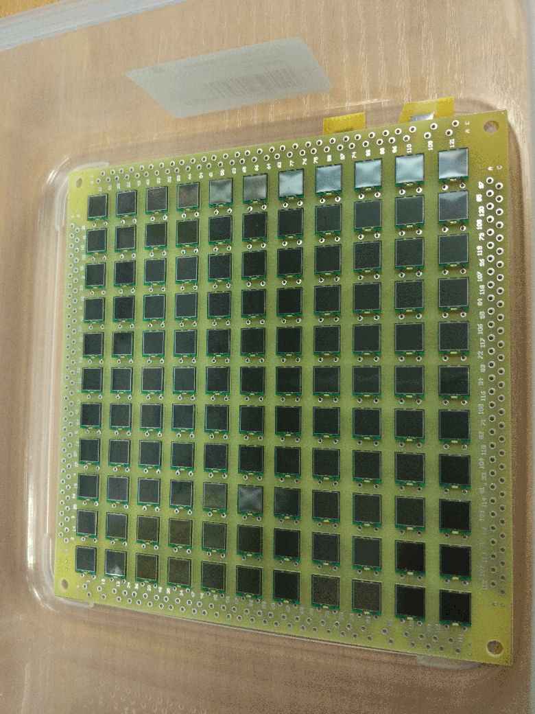

Рис. 3. Фотография ГЛФД-матрицы размером 11х11перед монтажом в ДКЛД с ЭЛ зазором.

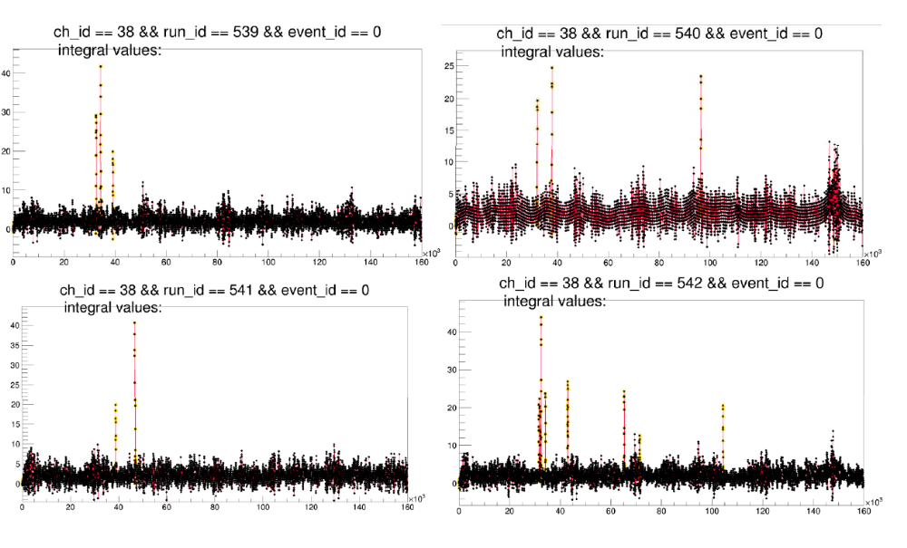
Рис. 4. Типичные события в ГЛФД матрице в ДКЛД с ЭЛ зазором от рентгеновских фотонов от источника 109Cd, при напряжении на ЭЛ зазоре 20 кВ, и напряжении смещения ГЛФД 46 В. Показано временное распределение амплитуд сигналов на одном из каналов 5х5 матрицы ГЛФД.

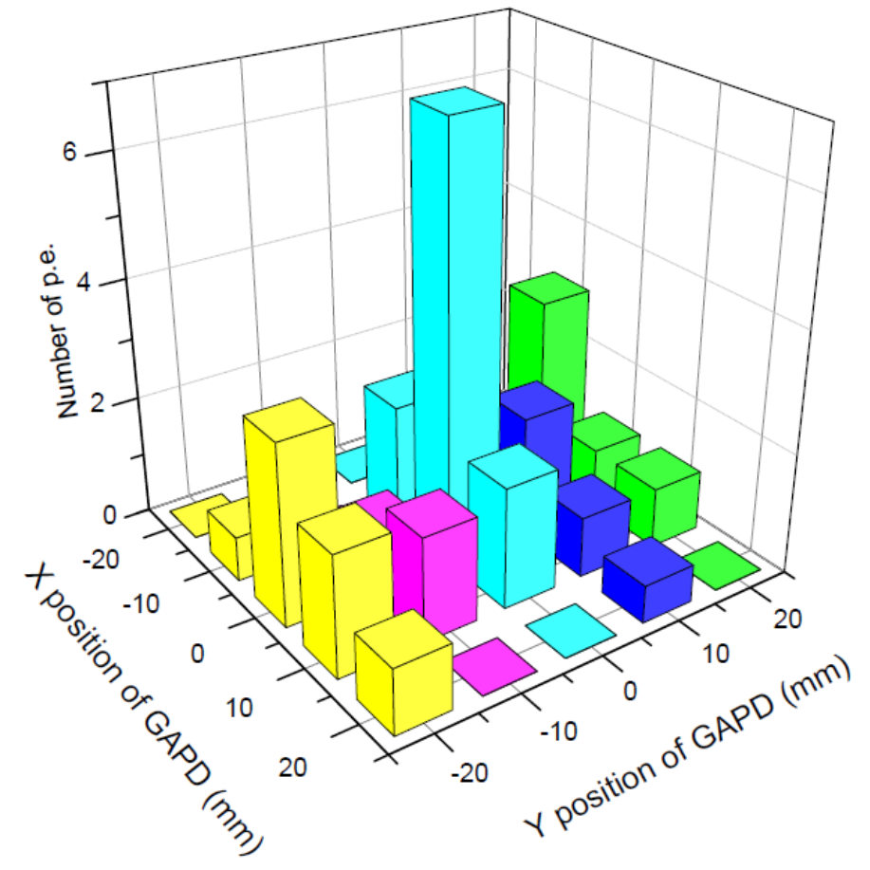

Рис. 5. Типичное событие в ГЛФД матрице в ДКЛД с ЭЛ зазором от рентгеновского фотона от источника 109Cd, при напряжении на ЭЛ зазоре 20 кВ, и напряжении смещения ГЛФД 46 В. Показано пространственное распределение амплитуд сигналов (в числах фотоэлектронов) в событии по каналам 5х5 матрицы ГЛФД.

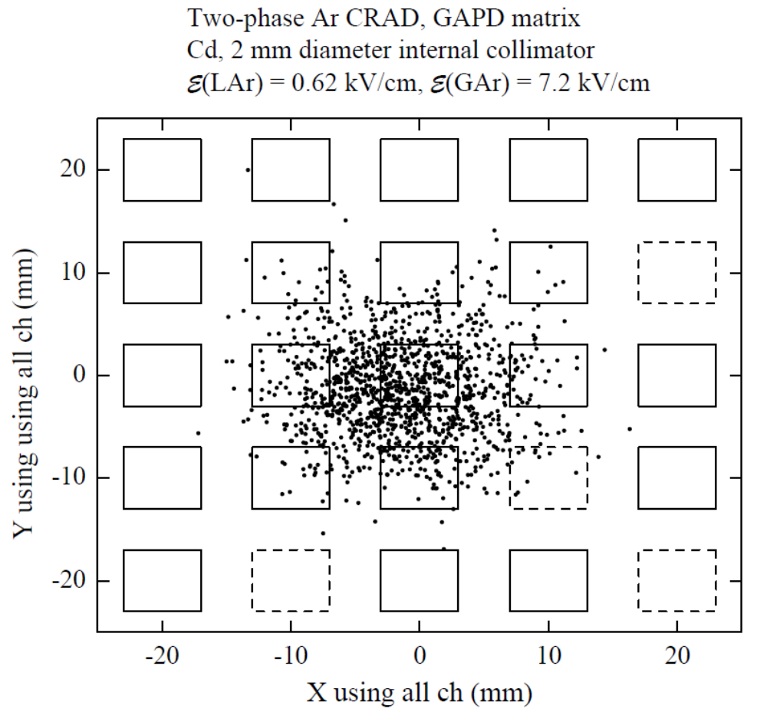
Рис. 6. Распределение восстановленных xy координат в 5х5 ГЛФД матрице в ДКЛД с ЭЛ зазором от рентгеновских фотонов от источника 109Cd, при напряжении на ЭЛ зазоре 20 кВ, и напряжении смещения ГЛФД 46 В.

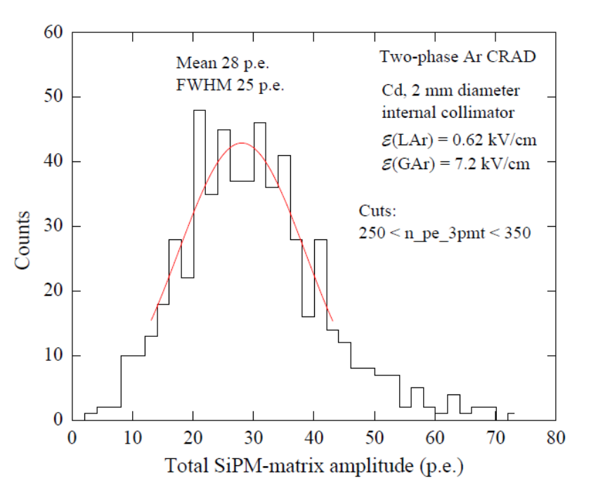
Рис. 7. Распределение амплитуд сигналов в 5х5 ГЛФД матрице в ДКЛД с ЭЛ зазором от рентгеновских фотонов от источника 109Cd, при напряжении на ЭЛ зазоре 20 кВ, и напряжении смещения ГЛФД 46 В, для пика амплитудного распределения сигналов с ФЭУ, т.е. соотвествующее энергии фотонов 88 кэВ.

